Справочная информация по проведению открытых уроков
по безопасности жизнедеятельности
в МБОУ» Бурдинская СОШ»

№ | Наименование субъекта | Количество школ на территории субъекта \ из них участвует в открытом уроке | Количество обучающихся в школах \количество школьников – участников открытого урока | Количество сотрудников МЧС России, принявших участие в проведении открытого урока | примечание
1 | МБОУ «Бурдинская СОШ» Тукаевского муниципального района РТ | 1\1 | 56\11 | 0

Директор школы В.М.Утяшов

Пояснительная записка к единому уроку ОБЖ
МБОУ «Бурдинская СОШ» Тукаевского района.

02.10.2017 года в МБОУ «Бурдинская СОШ» третьим уроком прошел единый урок по Основам Безопасности Жизнедеятельности. Приняли участие учащиеся 1-11 классов. В школе учатся 56 учащихся. Каждый классный руководитель подготовил информацию о деятельности МЧС РФ и МЧС РТ. Учитель ОБЖ ежедневно на уроках вырабатывает у учащихся навыки безопасного поведения в различных условиях и ситуациях. Просмотрены видеоролики о деятельности МЧС РФ и РТ.
В младших, средних классах провели беседы о необходимости бережного отношения к природе, экологии.
Цель таких мероприятий:
1. Воспитание ответственного отношения к окружающей природной среде; к личному здоровью как индивидуальной, так и общественной ценности; к безопасности личности, общества и государства.
2. Усвоение знаний: об опасных и чрезвычайных ситуациях, о влиянии их последствий на безопасность личности, общества и государства; о государственной системе обеспечения защиты населения от чрезвычайных ситуаций; об организации подготовки населения к действиям в условиях опасных и чрезвычайных ситуаций; о здоровом образе жизни; об оказании первой медицинской помощи при неотложных состояниях; о правах и обязанностях граждан в области безопасности жизнедеятельности.
4. Овладение умениями: предвидеть возникновение опасных и чрезвычайных ситуаций по характерным признакам их появления, а также из анализа специальной информации, получаемой из различных источников, принимать обоснованные решения и план своих действий в конкретной опасной ситуации, с учетом реальной обстановки и своих возможностей. Реализация указанных целей достигается в результате практических мероприятий.
В некоторых классах учащиеся продемонстрировали на время правила пользования противогазами. Формирование современного уровня культуры безопасности является общешкольной задачей, так как мероприятий по ОБЖ вносит свой вклад в формирование современного уровня культуры безопасности. В то же время реализует подготовку обучающихся к безопасности жизнедеятельности в реальной окружающей среде – природной, техногенной и социальной.
Главное условие проведенных открытых уроков: формирование у учащихся навыков распознавания и оценки опасных и вредных факторов среды обитания человека, нахождения способов защиты от них, безопасного поведения в экстремальных и ЧС дома, на улице, и на природе; выработка у учащихся первичных навыков защищать свою жизнь и здоровье, оказывать само- и взаимопомощь, а также повышать престиж профессии пожарного и спасателя.

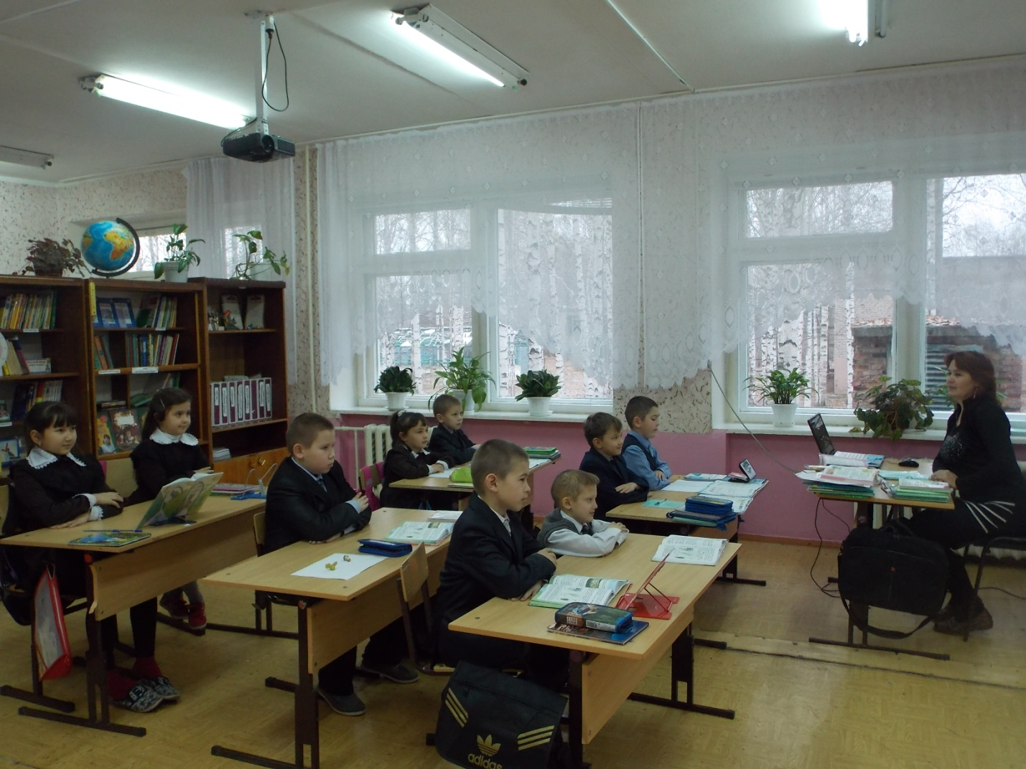

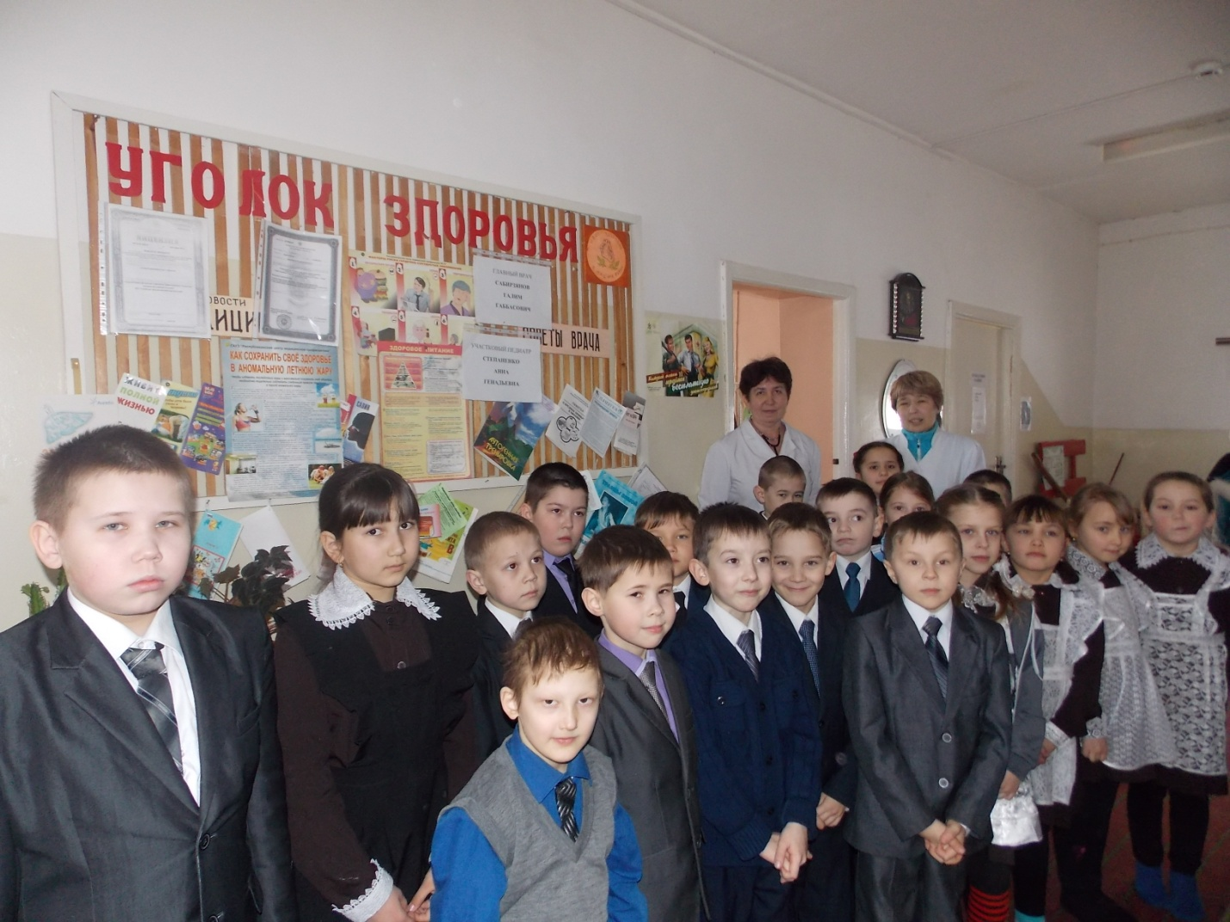

Обучающиеся младших классов посетили фельдшеро - акушерский пункт села, где ещё раз от уст медиков услышали правила здорового образа жизни.

